**Dokumentasi Repository Minggu 1**

1. **Git**

Di laptop saya sudah terinstal git, jadi saya tidak bisa menunjukan menunjukan Langkah saat penginstallan.

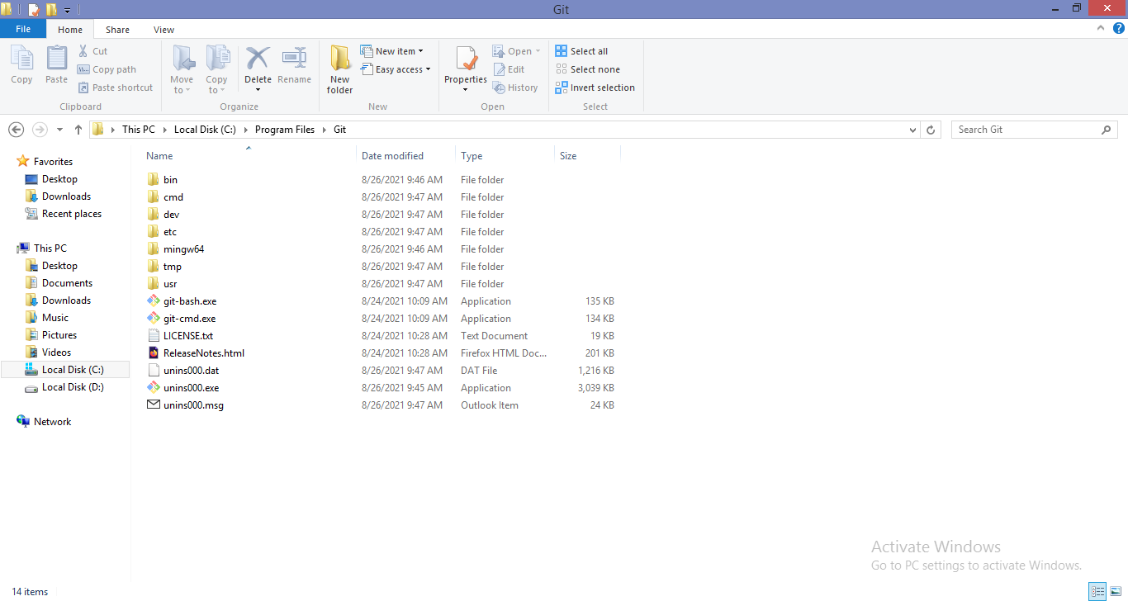

1. **Push repository Github**

Link github repo github : <https://github.com/RoyalWeaboo>/PBW-2021

Dokumentasi push repository github :

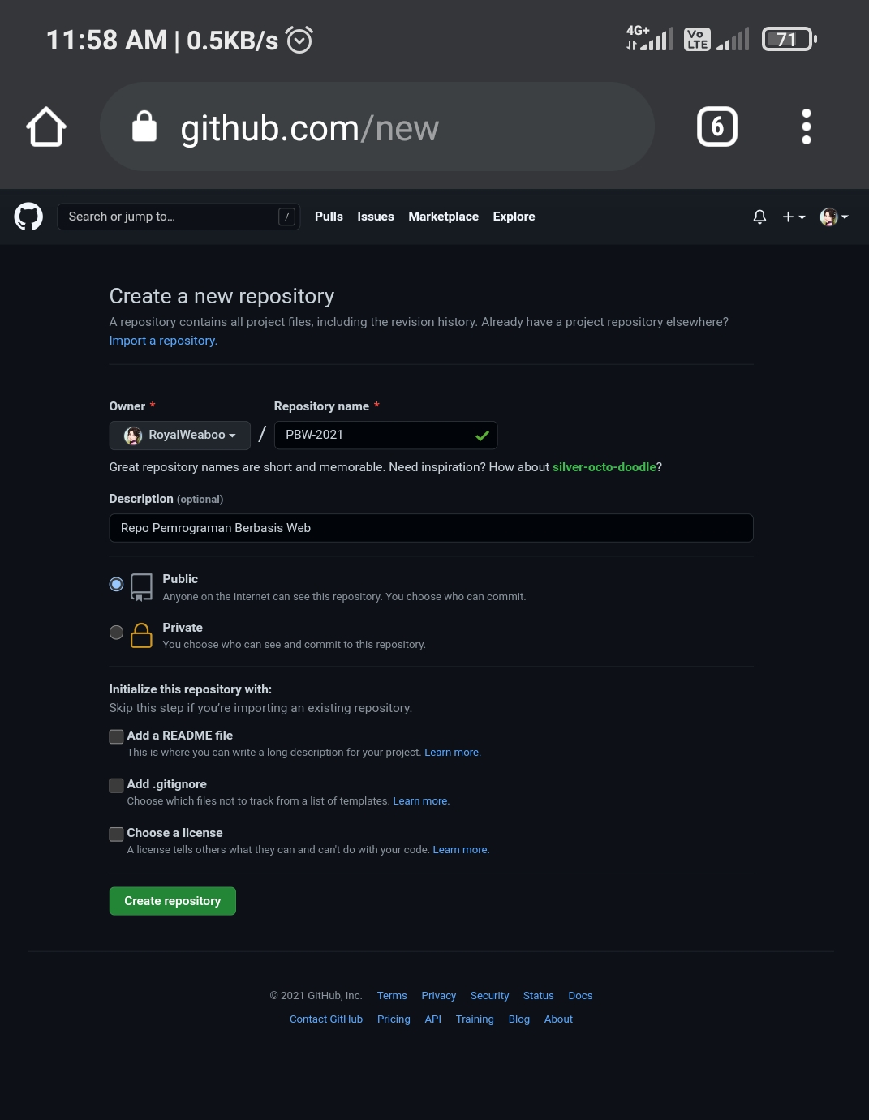

1. **Penginstalan Web Server**

Untuk penginstallan web server, saya menggunakan xampp agar lebih mudah , berikut dokumentasi saat penginstaalan xampp.:

1. Aplikasi yang diinstall :

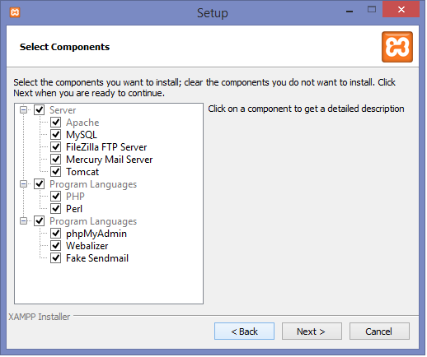

1. Penginstallan xampp

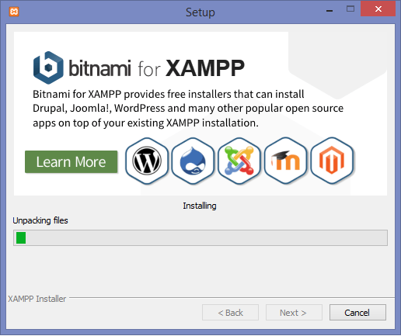

1. Interface xampp

